**嘉義縣災害防救深耕第3期計畫**

**「108年度嘉義縣防救災支援合作表揚大會」**

1. **時間**

民國108年12月26日(星期四) 上午9時40分至中午11時25分

1. **地點**

嘉義縣人力發展所(創新學院)─1樓餐廳(嘉義縣太保市祥和二路東段8號)

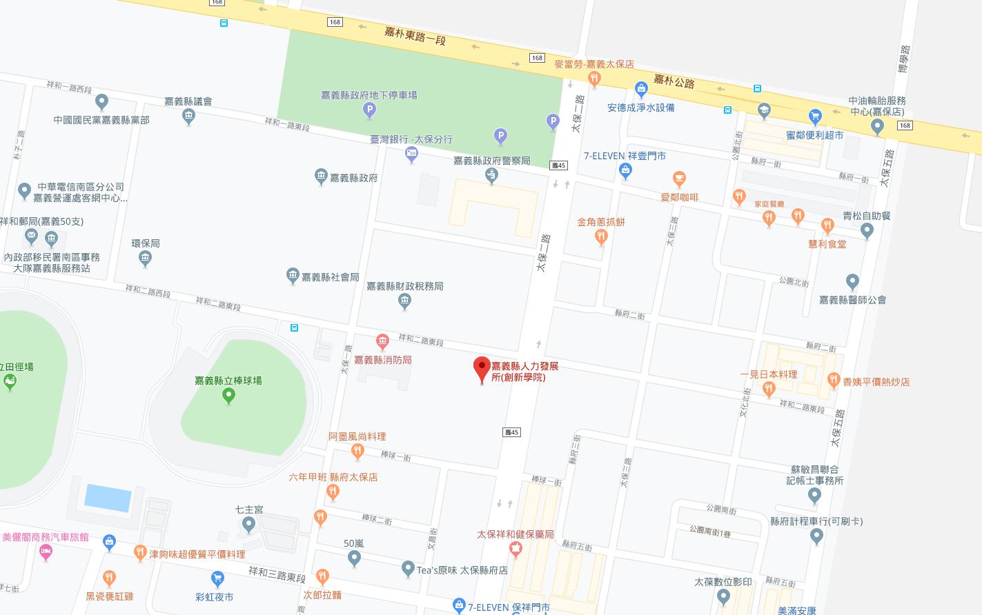

1. **程序表**

**嘉義縣防救災支援合作表揚大會議程(108年12月26日)**

|  |  |  |
| --- | --- | --- |
| **時間** | **課程名稱** | **備註** |
| 09：40～10：00 | 報到 | 20分鐘 |
| 10：00～10：10 | 消防局－救Song樂團開場表演 | 10分鐘 |
| 10：10～10：15 | 縣長致詞 | 5分鐘 |
| 10：15～10：45 | 107年績優公所(民雄鄉、梅山鄉、鹿草鄉)頒獎 | 5分鐘 |
| 旅宿業、企業支援合作頒獎 | 15分鐘 |
| 民間志工團體支援合作頒獎 | 10分鐘 |
| 10：45～10：55 | 韌性社區與防災士知一二(短劇) | 10分鐘 |
| 10：55～11：00 | 防救災經驗分享-呂文正（107年防災士） | 5分鐘 |
| 11：00～11：20 | 頒發防災士證書 | 20分鐘 |
| 11：20～11：25 | 大合照留影紀錄 | 5分鐘 |
| 11：25~ | Buffet餐敘~ |  |

**四、參加人員報名表**

**「108年度嘉義縣防救災支援合作表揚大會」出席報名表**

|  |  |  |
| --- | --- | --- |
| 服務單位 | 職稱 | 姓名 |
|  |  |  |

**「108年度嘉義縣防救災支援合作表揚大會」出席報名系統(網路)**

|  |
| --- |
| 網址：<http://140.125.48.38/CPAProfolio/Default.aspx>  QRcode： |

請參加者務必於12月20日前上網報名或回傳報名表至協力機構駐消防局窗口：曾珮娟(Email：Tzengpj@yuntech.edu.tw、電話: 3620233分機323、傳真：3623413、line：)